COMMENT M’APPELERIEZ VOUS ?

Quoi de mieux que de faire appel à vous, cher(e)s habitant(e)s, pour trouver le nom des futurs Bulletins Communaux ? Pour tous ceux qui auraient des idées et suggestions nous vous proposons de participer à cette décision et de nous faire suivre vos idées par mail a : mairie-herimenil@wanadoo.fr ou de déposer vos idées à la Mairie dans la boite prévue à cet effet avant le 04/07/2014.
Le futur nom sera choisi par la Commission « Information Communication ».

Tout d’abord la présentation des Nouveaux Elus :

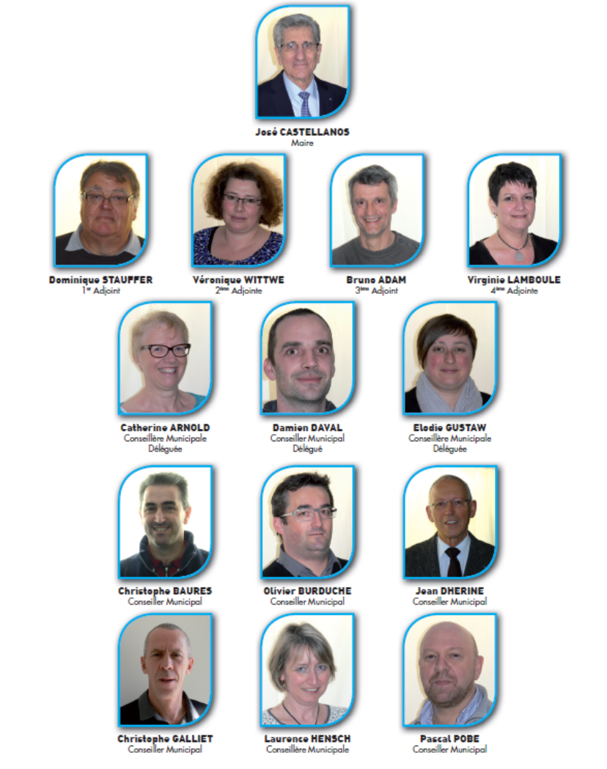
Commissions Municipales
A la suite de la démission de Mme Angélique LUCET Conseillère Municipale déléguée, les derniers Conseils Municipaux ont permis de constituer les Commissions et de désigner les différents délégués :
COMMISSIONS (Le Maire est Président de toutes les Commissions Art L21 21-22 du CGCT)
Affaires Scolaires et Extrascolaires : | Travaux (Bâtiments, Voirie, Eclairage Public, Cimetière), Eau :
WITTWE Véronique (responsable) | ADAM Bruno (responsable)
GUSTAW Elodie | GUSTAW Elodie
BAURES Christophe | DAVAL Damien
BURDUCHE Olivier | DHERINE Jean
Cadres de Vie, Environnement, Sécurité, Citoyenneté : | GALLIET Christophe
LAMBOULE Virginie (responsable) | STAUFFER Dominique
ARNOLD Catherine | Forêt, Agriculture, Chasse :
BAURES Christophe | DAVAL Damien (responsable)
GUSTAW Elodie | LAMBOULE Virginie
HENSCH Laurence | POBE Pascal
Finances, Urbanisme : | STAUFFER Dominique
STAUFFER Dominique (responsable) | « Associations, Fêtes, Manifestations »
ADAM Bruno | ARNOLD Catherine (responsable)
BURDUCHE Olivier | ADAM Bruno
DAVAL Damien | BAURES Christophe
DHERINE Jean | POBE Pascal
GALLIET Christophe | HENSCH Laurence
WITTWE Véronique | Appels d’Offres
Information, Communication : | CASTELLANOS José (Président)
GUSTAW Elodie (responsable) | ADAM Bruno (Titulaire)
ARNOLD Catherine | GALLIET Christophe (Titulaire)
HENSCH Laurence | STAUFFER Dominique (Titulaire)
LAMBOULE Virginie | BAURES Christophe (Suppléant)
POBE Pascal | DHERINE Jean (Suppléant)
WITTWE Véronique | POBE Pascal (Suppléant)
Correspondant Défense : Virginie LAMBOULE
Syndicat de l’Aérodrome : Dominique STAUFFER (titulaire), Jean DHERINE (titulaire) Damien DAVAL (suppléant)
Membres du Conseil d’Administration du CCAS :
Membres élus par le Conseil Municipal : Catherine ARNOLD, Laurence HENSCH, Virginie LAMBOULE, Pascal POBE et Véronique WITTWE
Membres Désignés par le Maire : Michel DUBOIS, Gérard GAVAT, Valérie GROSMANN, Michèle HONOR et Frédéric LIBRY
Délégués à la CCL : CASTELLANOS José, STAUFFER Dominique
La visite du patrimoine communal, effectuée par une belle journée de Printemps a permis à chaque conseiller de s’approprier sa diversité et mesurer les priorités à fixer.
Résumé des Conseils Municipaux des 4, 11, 30/04/2014 et 02/06/2014
Vous retrouverez l’intégralité des comptes rendu en affichage Mairie et sur Internet www.herimenil.fr rubrique Conseil Municipal sous rubrique Compte rendu
Indemnités de fonctions du Maire, des Adjoints et des Conseillers Municipaux titulaires de délégation

Indemnités Fonctions | Indemnité maximum possible |  | Indemnité votée
Indemnités Fonctions | % | Montant Brut | % | Montant Brut
Maire | 31 % | 1178.75 € | 20,75% | 788.80 €
1er adjoint | 8.25% | 313.62 € | 8,25% | 313.62 €
2ème adjoint | 8.25% | 313.62 € | 7,72% | 293.47 €
3ème adjoint | 8.25% | 313.62 € | 7,72% | 293.47 €
4ème adjoint | 8.25% | 313.62 € | 7,72% | 293.47 €
3 conseillers municipaux délégués |  |  | 3 X 2,94% | (3x111.76€)  335.28 €
Totaux | 64% | 2432.93 € | 60,98% | 2318.11 €
* calcul sur la base de rémunération à l'indice 1015 Brut =3801.46 €

Approbation des comptes de gestion 2013
Adoption des comptes administratifs 2013 et affectation de résultats

Le Maire informe l’Assemblée Municipale que l’exécution des dépenses et des recettes relatives à l’exercice 2013, des budgets de la Commune et du Service des Eaux, a été réalisée par le Trésorier Principal en poste à Lunéville et que les comptes de gestion établis par ce dernier sont conformes aux comptes administratifs de la Commune.
Le Conseil Municipal siégeant sous la présidence de Monsieur José CASTELLANOS, Maire :
- approuve, à l’unanimité, le compte administratif de la commune pour l’exercice 2013.

Vote du budget primitif 2014 - service des eaux

Après en avoir délibéré, le Conseil Municipal adopte, à l’unanimité, le budget primitif du service des eaux pour l’année 2014 arrêté comme suit :

Dépenses Recettes
Investissement 100294,41 € 100294,41 €
Fonctionnement 92899,17 € 92899,17 €
TOTAL 193193,58 € 193193,58 €

Vote du budget primitif 2014 de la commune

Après en avoir délibéré, le Conseil Municipal adopte, à l’unanimité, le budget primitif de la Commune pour l’année 2014 arrêté comme suit :

Dépenses Recettes
Investissement 751 312,00 € 751 312,00 €
Fonctionnement 805 617,00 € 805 617,00 €
TOTAL 1 556 929,00 € 1 556 929,00 €

Vote des taux d’imposition

Le Conseil Municipal décide, à l’unanimité, de n’appliquer aucun coefficient de variation sur les taux d’imposition de la Commune et de fixer ces taux 2014, qui restent inchangés par rapport à 2013, comme suit :

Taxe d’habitation : 12,87%
Taxe foncière bâti : 13,16%
Taxe foncière non bâti : 19,18%

Travaux en Forêt

A l’unanimité le Conseil Municipal décide d’engager, au titre des travaux en forêt 2014, le cloisonnement d’exploitation – entretien sur une surface de 13,33 Kms, parcelles 1 à 11, pour un montant de 2100,00 € HT

Subventions aux associations

Le Conseil Municipal, décide de verser aux associations de la Commune, les subventions suivantes au titre de l’année 2014 :

- Les p’tits écoliers 460,00 €
- Associations des anciens combattants 230,00 €
- Club détente et loisirs créatifs 460,00 €
- Association familiale 1 530,00 €
- Maison des Jeunes et de la Culture 460,00 €
- Karaté Do 1 400,00 €
- Association Sportive d’Hériménil 1 020,00 €
- Tennis de Table 1 220,00 €
- Tennis Club 460,00 €
- Association Pêche Hériménil 460,00 €

Commission Communale des impôts directs, proposition du Conseil Municipal :

 | Titulaires | Suppléants
Taxe Foncière | - PLAUCHE-GILLON Henri  - WINGER Jean-François  - DUBOIS Michel  - CLAUSS Gérard | - THIRIET Francis  - MARCHAL Philippe  - BERGER Vincent  - LIBRY Paul
Taxe d’Habitation | - STAUFFER Dominique  - ARNOLD Catherine  - HARMAND Denis  - HAGNIEL Denis | - VANNESSON Stéphane  - DHERINE Jean  - ISER Jean-Paul  - LEONARD Bruno
Cotisation Foncière des Entreprises | - THIRIET Philippe  - BERTRAND Daniel  - GALLIET Christophe  - KOSMAL Jean-Luc | - RICHARD Gérard  - PATO Antonio (Loue-Mat)  - SCHWEITZER Martine  - JACQUEMIN Elisabeth

Personnel communal - création d’un poste dans le cadre du dispositif des « Emplois Avenir » Recrutement d’un Agent Technique

A l’unanimité, le Conseil Municipal a décidé de créer un poste dans le cadre du dispositif « Emplois d’Avenir ». Ce dispositif prévoit l’attribution d’une aide de l’Etat liée à l’engagement de la Commune en matière d’accompagnement du jeune (contenu du poste, tutorat, formation)
Monsieur COURTOIS Kévin a été recruté sur ce poste en qualité d’Agent Technique Polyvalent pour une durée de 3 ans à compter du 1er juin 2014. La durée hebdomadaire de travail est de 35 heures avec une rémunération au SMIC et conformément à la convention signée, le taux de prise en charge par l’Etat est de 75%.

Travaux de voirie 2014 - demande de subvention auprès du Conseil Général au titre de la DCI
Le Conseil Municipal approuve le projet de réfection du chemin des Champs Montants, pour un montant de 82 380,00 € HT et sollicite du Conseil Général une subvention au titre de la Dotation Communale d’Investissement pour l’exercice 2014.

Conventions CAF - prestation de service ALSH
Le Conseil Municipal accepte la convention d’objectifs et de financement pour l’accueil de loisirs sans hébergement - extrascolaire conclue du 1er janvier 2014 au 31 décembre 2016 et accepte la convention d’objectifs et de financement pour l’accueil de loisirs sans hébergement - périscolaire conclue du 1er janvier 2014 au 31 décembre 2016.
Tarifs restauration scolaire, garderie, CLSH (mercredis récréatifs et vacances scolaires) pour l’année scolaire 2014-2015 (inchangés par rapport à 2013-2014)

Restauration scolaire et garderie (lundi, mardi, jeudi et vendredi) :
Les montants sont fixés selon les tranches de revenus imposables du dernier avis d’imposition : (Revenu imposable/nombre de parts)
Habitants  HERIMENIL | Garderie de midi  et repas | Garderie 16h15-17h30 | Garderie  de 7h30 à 8h30  de 17h30 à 18 h 30  Coût de la demi-heure
< 7 081 € | 4.34 € | 1.65 € | 0.80 €
De 7 081 à 11 360 € | 4.63 € | 1.90 € | 0.95 €
> 11 360 € | 4.94 € | 2.08 € | 1.10 €

Habitants  REHAINVILLER | Garderie de midi  et repas | Garderie 16h15-17h30 | Garderie  de 7h30 à 8h30  de 17h30 à 18 h 30  Coût de la demi-heure
< 7 081 € | 6.57 € | 4.50 € | 2.25 €
De 7 081 à 11 360 € | 7.03 € | 4.50 € | 2.25 €
> 11 360 € | 7.49 € | 4.50 € | 2.25 €

Habitants  Autres communes | Garderie de midi  et repas | Garderie 16h15-17h30 | Garderie  de 7h30 à 8h30  de 17h30 à 18 h 30  Coût de la demi-heure
Habitants Extérieurs | 10.30 € | 4.50 € | 2.25 €

Mercredis récréatifs et vacances scolaires :
Les montants sont fixés selon les tranches de revenus imposables du dernier avis d’imposition : (Revenu imposable/nombre de parts)
Habitants  HERIMENIL | Prix de la ½ journée | Prix de la journée | Prix de la semaine  (pour les vacances scolaires) | Repas  + garderie de midi | Garderie  de 7h30 à 8h30  de 17h00 à 18h30  Coût de la demi-heure
< 7 081 € | 5.50 € | 10.60 € | 51.00 € | 5.15 € | 0.80 €
De 7 081 à 11 360 € | 5.80 € | 11.20 € | 54.00 € | 5.15 € | 0.95 €
> 11 360 € | 6.10 € | 11.80 € | 57.00 € | 5.15 € | 1.10 €
Habitants Extérieurs | 6.30 € | 12.20 € | 59.00 € | 6.63 € | 1.30 €

Rémunération du personnel saisonnier (rémunération brute forfaitaire à la journée) :
Pour le CLSH : Animateur BAFA : 35,00 €
Animateur en cours de formation : 32,00 €
Aide animateur (sans diplôme) : 30,00 €
Renouvellement du bail de location de la chasse - approbation du cahier des clauses générales
Le conseil municipal approuve le cahier des clauses générales de location de la chasse en forêt communale
Délégations consenties au Maire par le Conseil Municipal
Monsieur le Maire expose que les dispositions du code général des collectivités territoriales (article L 2122-22) permettent au conseil municipal de déléguer au maire un certain nombre de ses compétences.
Dans un souci de favoriser une bonne administration communale et après en avoir délibéré, le Conseil municipal décide, à l’unanimité, pour la durée du présent mandat, de confier à Monsieur le Maire les 24 délégations (cf. : compte rendu du 2 juin 2014 à l’affichage).
Organisation et tarifs de la brocante
Les tarifs de location pour la brocante du 31 août 2014, sans changement par rapport à 2013, sont fixés comme suit :
- Pour les habitants d’Hériménil, la participation est fixée à 4,00 € jusqu’à 5 mètres, chaque mètre linéaire supplémentaire occasionnera un surcoût de 2,00 €.
- Pour les personnes ne résidant pas à Hériménil, la participation est fixée à 10,00 € jusqu’à 5 mètres, chaque mètre linéaire supplémentaire occasionnera un surcoût de 2,00 €.
La brocante sera installée avenue du Stade. Les manèges pourront s’installer sur le parking de la Maison Pour Tous.
Agenda Municipal
- Le 23 juin 2014, la 4ème Compagnie du 53ème Régiment de Transmissions et la mairie d'Hériménil organiseront, dans le cadre de leur jumelage, la passation de Commandement des Capitaines THOMAS et CHAMAND. Seront présents les personnels du 53ème Régiment de Transmissions, M. le Maire et le conseil municipal accompagné du personnel de la Mairie, M. le président des anciens combattants d'Hériménil accompagné d'une délégation, Mme la directrice de l'école municipale accompagnée des enfants de la classe de CE1 et de leur professeur.
La cérémonie débutera à 11h sur le Stade Municipal, où le Capitaine THOMAS remettra le fanion de la 4ème Compagnie au Capitaine CHAMAND, marquant ainsi la passation d'autorité pour un commandement de deux ans. Un défilé clôturera la cérémonie.
- Prochain Conseil Municipal prévu le 30/06/2014
Nuisances quelques rappels
Nos amies les bêtes :

Nous remercions les propriétaires de chiens de bien vouloir ramasser les déjections de leur fidèle compagnon. Des sacs prévus à cet effet sont disponibles en mairie. N'hésitez pas à venir en chercher !
Concernant les chiens de 1ère et 2ème catégorie, nous vous rappelons qu'une demande doit être déposée en mairie afin d'obtenir un permis de détention.

Bien vivre ensemble :

Afin de privilégier de bonnes relations de voisinage, nous vous remercions de respecter les horaires d'utilisation du matériel et engins bruyants (voir arrêté préfectoral du 15/07/1991)
- tous les jours ouvrables de 8h00 à 20h00
- les samedis de 9h00 à 12h00 et de 15h00 à 19h00
- les dimanches et jours fériés de 10h00 à 12h00
CCAS
Dans le cadre du dispositif de prévention des conséquences sanitaires d’une canicule et du recensement des personnes âgées et handicapées isolées à domicile, le Centre Communal d’Action Sociale d’Hériménil est chargé d’effectuer le recensement à titre préventif des personnes âgées vulnérables ou dépendantes et des personnes handicapées qui vivent seules ou sont isolées. L’objectif de ce recensement est de disposer de la liste des personnes susceptibles de nécessiter l’intervention des services sanitaires et sociaux en cas de risques exceptionnels et de déclenchement du plan d’alerte.
Les personnes âgées de plus de 65 ans, les personnes adultes handicapées, les personnes isolées qui le souhaitent peuvent se faire connaître auprès du Centre Communal d’Action Sociale à la Mairie au : 03-83-74-35-79, en communiquant les données nominatives permettant de les identifier et de les joindre (nom, prénom, date de naissance, adresse, téléphone et personne de l’entourage à prévenir en cas d’urgence).
Si vous connaissez des personnes, amis, voisins, famille, concernées par ce recensement vous pouvez également nous contacter pour nous le signaler.
Le CCAS prendra contact avec ces personnes.
Renseignements CCAS :
03 83 74 95 79
mairie-herimenil@wanadoo.fr

Etat Civil
Mariage : Rémi FEDER et Caroline KRIEGEL le 31 Mai 2014, Félicitations aux jeunes mariés.

Informations Pratiques

Mairie d’HERIMENIL Jours et heures d’ouverture :
23 Grande Rue Lundi du 10h à 11h30
54300 HERIMENIL Mercredi de 17h à 18h30
Tél : 03 83 74 35 79 Vendredi de 16h30 à 18h30
Fax : 03 83 73 38 16
Mail : mairie-herimenil@wanadoo.fr
Services techniques : 03 83 73 48 81 Centre de Loisirs : 03 83 74 41 71
Maison pour Tous : 03 83 74 15 87 Ecole : 03 83 74 22 97
Centre de Loisirs : 03 83 74 41 71
Internet : www.herimenil.fr

Dans le prochain Bulletin ….
Un dossier spécial vacances d’été et sorties vous sera proposé pour les petits, mais aussi pour les plus grands.
Et bien sûr la découverte du nom du Bulletin numéro 2 que la Commission « Information et Communication » choisira.

